Отчёт
о проделанной работе с сентября 2017года по октябрь 2018 года депутата Думы Ипатовского городского округа Ставропольского края
Неснова Андрея Дмитриевича

Уважаемые жители!

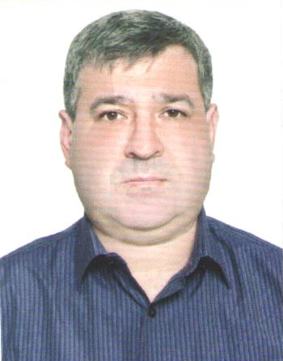
Я, Неснов Андрей Дмитриевич, депутат Думы Ипатовского городского округа Ставропольского края по одномандатному избирательному округу № 6, осуществляю свои полномочия на непостоянной основе и информирую о своей работе в соответствии с Уставом Ипатовского городского округа. В Думе Ипатовского городского округа Ставропольского края я являюсь заместителем председателя комитета по вопросам архитектуры, строительства, промышленности, энергетики, жилищно-коммунальному хозяйству, транспорту, связи и торговли, член фракции «Единая Россия».
В отчетном периоде участвовал в работе 11 заседаний Думы Ипатовского городского округа Ставропольского края; на которых было рассмотрено более 270 вопросов. Участвовал в заседании комитета по вопросам архитектуры, строительства, промышленности, энергетики, жилищно-коммунальному хозяйству, транспорту, связи и торговли, на заседаниях которого определялся перечень вопросов, необходимых для рассмотрения Думой, в 5 заседаниях других профильных комитетов Думы Ипатовского городского округа; также принимал участие в публичных слушаниях по проектам:
«О принятии Устава Ипатовского городского округа Ставропольского края»;
«О принятии Правил благоустройства территории Ипатовского городского округа Ставропольского края»;
«О бюджете Ипатовского городского округа Ставропольского края на 2018год и плановый период 2019 и 2020годов»;
«Об исполнении бюджета муниципальных образований поселений Ипатовского муниципального района Ставропольского края за 2017 год».
Участвовал в праздничных мероприятиях, общегородских субботниках, а также благотворительных акциях; к 9маю участвовал в организации праздничного мероприятия- акции « Утро Победы», которое было проведено на детской площадке по ул. Циолковской.
Согласно утвержденных графиков, мною проведено 5 приемов жителей по одномандатному избирательному округу № 6 г.Ипатово.
Основные вопросы, волнующие жителей это— освещение улиц, ремонт дорог, вывоз ТБО.
Из них решено:
Положительно –8
Даны разъяснения –4
Находятся в работе- 4.
В 2018 году на избирательном округе № 6 был отремонтирован участок дороги по улице Первомайской (от ул. Орджоникидзе до ул.Голубовской).
За отчетный период мною проведено 2-встречи с жителями избирательного округа.
Первоочередными планами на 2019-й год по-прежнему являются задачи, связанные с благоустройством города Ипатово и Ипатовского городского округа.
С Уважением,
депутат Думы Ипатовского городского округа
Неснов А.Д.

